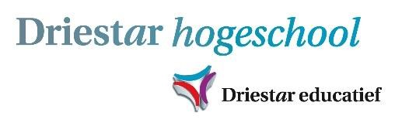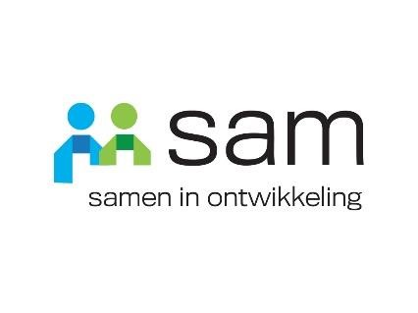
Een opleidingsschool, waarom eigenlijk?
Aan alle directeuren en schoolopleiders in het primair onderwijs.

Inleiding
Wilt u goede collega’s kunnen benoemen voor uw school? Het Samen opleiden in de opleidingsschool (het samenwerkingsverband tussen de pabo en de basisscholen) met behulp van een krachtige werkplekleeromgeving blijkt een doelmatige manier te zijn om aanstaande leraren optimaal te kunnen begeleiden op weg naar een start bekwame leraar.
We beschrijven in dit document:
- een motivatie voor het Samen opleiden,
- de criteria om een gecertificeerde opleidingsschool te worden,
- een aanpak om tot een ontwikkelplan te komen en
- de beoordeling van een ontwikkelplan

2. Waarom samenwerken voor het opleiden van toekomstige collega’s?
- Er is een gezamenlijke verantwoordelijkheid voor het opleiden van christelijke leraren die hun vak verstaan, wat zowel het werkveld als de opleiding ter harte gaat.
- Het gezamenlijk opleiden van toekomstige leraren vraagt een kwaliteitsslag van opleiding en werkveld, wat weer een positief effect heeft op het leren van leerlingen.
- Hoe krachtiger en kwaliteitsvoller de werkplek en de opleiding zijn, hoe kwaliteitsvoller toekomstige leraren worden voorbereid op hun beroep.
- Bij het samen opleiden gaat het naast -organisatorische afstemming ook om - inhoudelijke afstemming tussen het werkveld en de opleiding.
- Door het samen leren wordt de verbinding tussen praktijk en theorie sterker.
- Samen opleiden biedt een meerwaarde voor schoolontwikkeling en opleidingsontwikkeling.
- Door samen opleiden ontstaan krachtige leergemeenschappen.
- Het leerperspectief van de aanstaande leraar komt in de krachtige werkplekleeromgeving centraal te staan.
'Samen opleiden' is samen verantwoordelijk zijn voor het opleiden van aanstaande leraren tot start bekwame leraren. Om samen verantwoordelijk te kunnen zijn is het nodig elkaars taal te spreken en te weten waar je verantwoordelijk voor bent. Beide aspecten blijken in de praktijk nogal eens knelpunten te kennen. Om die knelpunten zoveel als mogelijk te helpen voorkomen, ontwikkelden Geldens, Popeijus (hogeschool de Kempel) en Ruit en Visser (Driestar hogeschool) in samenspraak met een aantal basisscholen een instrument voor 'Samen opleiden'. Daarbij zijn twee aanvankelijk onafhankelijk van elkaar ontwikkelde instrumenten, geïntegreerd tot één Zelfevaluatiekader
(ZEK), zie ZEKonline.nl dat in de praktijk in een pilot is getest. Dit instrument kan de samenwerkende partners ondersteunen en inspireren bij de uitwerking van hun gedeelde
verantwoordelijkheid voor het opleiden van aanstaande leraren. Op basis van gemeenschappelijk gedeelde indicatoren is het mogelijk de kwaliteit van het 'Samen opleiden' te ontwikkelen, te monitoren en te borgen (p. 18).
Het ZEK is niet bedoeld als een afvinklijst, maar het is een spiegel die voorgehouden wordt om te kijken waar de sterke punten zitten van de partnerschool en welke punten aandacht vragen om verder te ontwikkelen, aansluitend bij de eigen schoolontwikkeling.
Het doel van dit instrument is dat dit zal inspireren en tot een kwaliteitsverdieping van de werkplekleeromgeving zal leiden, zodat de aanstaande leraar zich optimaal kan ontwikkelen tot een christelijke leraar die zijn vak verstaat. “Een werkplekleeromgeving omschrijven we als een door basisschool en hogeschool ingerichte leer- en werkomgeving waarbinnen aanstaande leraren in een competentiegericht leerwerktraject de voor het beroep benodigde bekwaamheden kunnen verwerven in een wisselwerking tussen leren en werken p. 5.”
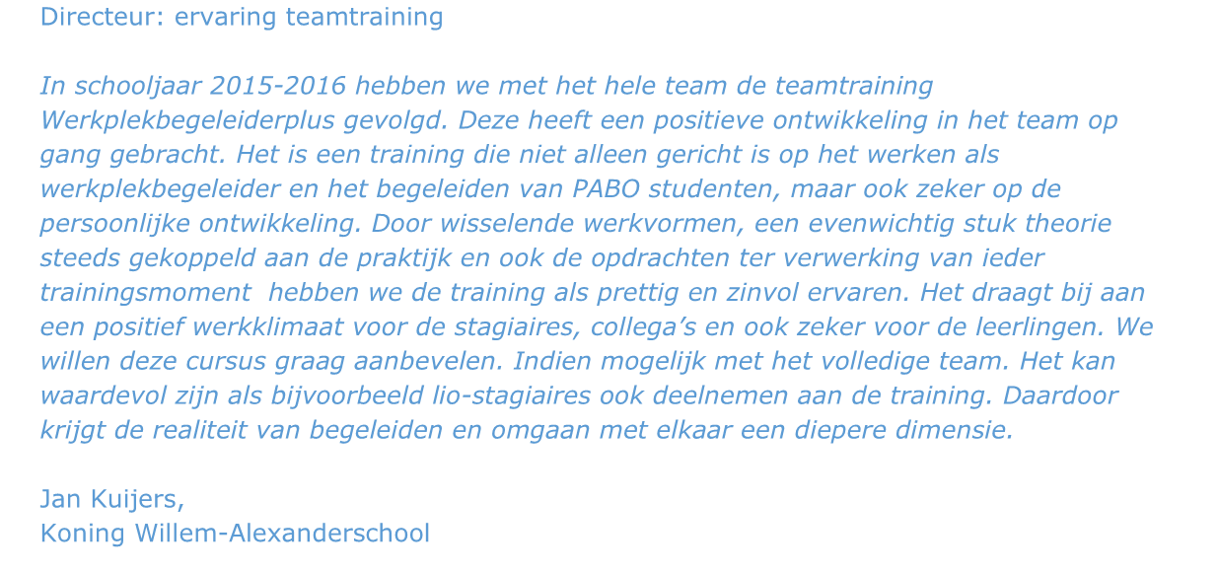

Directeur: ervaring teamtraining
In schooljaar 2015-2016 hebben we met het hele team de teamtraining
Werkplekbegeleiderplus gevolgd. Deze heeft een positieve ontwikkeling in het team op gang gebracht. Het is een training die niet alleen gericht is op het werken als werkplekbegeleider en het begeleiden van PABO studenten, maar ook zeker op de persoonlijke ontwikkeling. Door wisselende werkvormen, een evenwichtig stuk theorie steeds gekoppeld aan de praktijk en ook de opdrachten ter verwerking van ieder trainingsmoment hebben we de training als prettig en zinvol ervaren. Het draagt bij aan een positief werkklimaat voor de stagiaires, collega’s en ook zeker voor de leerlingen. We willen deze cursus graag aanbevelen. Indien mogelijk met het volledige team. Het kan waardevol zijn als bijvoorbeeld lio-stagiaires ook deelnemen aan de training. Daardoor krijgt de realiteit van begeleiden en omgaan met elkaar een diepere dimensie.
Jan Kuijers,
Koning Willem-Alexanderschool

3. Criteria gecertificeerde opleidingsschool
In de stuurgroep Samen in ontwikkeling (waarin vertegenwoordigers van het opleidingsinstituut zitten en directeuren van basisscholen als vertegenwoordigers van het werkveld) zijn criteria opgesteld om een erkende opleidingsschool te worden.
De criteria zijn:
- De school heeft het basisarrangement van de inspectie.
- De school heeft door Driestar hogeschool opgeleide werkplekbegeleiders (minimaal drie), die verspreid zijn over de onder-, midden- en bovenbouw, zodat de aanstaande leraren in alle bouwen een werkplekbegeleider krijgen die geschoold is in het begeleiden van aanstaande collega’s. Uit onderzoek van Geldens is gebleken dat de rol van de werkplekbegeleider van cruciaal belang is bij het begeleiden van aanstaande leraren.

- De school heeft minimaal één beroeps geregistreerde schoolopleider in dienst. Bij voorkeur heeft elke erkende opleidingsschool een eigen schoolopleider. Wanneer een vereniging/stichting/samenwerkingsverband een schoolopleider wil aanstellen op meerdere scholen die tot de vereniging/stichting/samenwerkingsverband behoren, dan dient het bevoegd gezag een gemotiveerd verzoek daartoe in bij de stuurgroep/het auditteam?. De vereniging/stichting/samenwerkingsverband garandeert daarbij dat de partnerschool de schoolopleiderstaken die geregeld zijn in de beroepsstandaard voor opleiders en bevoegdheden door een door hen benoemde beroeps geregistreerde schoolopleider worden uitgevoerd. Met een omvang passend bij het aantal geplaatste aanstaande collega’s, actieve werkplekbegeleiders en de omvang van het schoolteam.
- De school heeft een ontwikkelplan op het gebied van Samen opleiden. De schoolopleider beoordeelt met het Zelfevaluatiekader⁷ wat de stand van zaken is met betrekking tot het Samen opleiden. In overleg met directie of managementteam en het gehele team wordt door de schoolopleider een concreet ontwikkelplan opgesteld.

Wanneer aan bovenstaande criteria is voldaan, vraagt de school een audit aan via Samen in ontwikkeling. Elke school met een eigen BRIN-nummer dient een aanvraag voor erkenning in.^{[1]}
^{[1]} Voor SBO en SO scholen (met ieder een apart brinnummer) wordt de volgende toevoeging gemaakt: als een school SO en SBO in eenzelfde gebouw gehuisvest zijn, dan worden twee aparte aanvragen ingediend. Mocht het om praktische redenen niet haalbaar zijn om in voorkomend geval twee aparte aanvragen in te dienen, dan kan dispensatie voor deze richtlijn schriftelijk en gemotiveerd aangevraagd worden bij het secretariaat.

4. Opbrengst
Een belangrijke vraag is: “Wat levert het mijn school op als mijn school gecertificeerd wordt?” Een begrijpelijke vraag, want de procedure om gecertificeerd te worden vraagt tijd en inzet. Naast de punten voor het Samen opleiden die in paragraaf 2 genoemd worden, zetten we een aantal winstpunten voor de school op een rijtje en rapporteren we enkele ervaringen van een schoolopleider in opleiding en een werkplekbegeleider met een Lio stagiair die de teamtraining heeft gevolgd.
- De school krijgt een belangrijke invloed op de kwaliteit van de toekomstige collega. Maar dit gaat niet vanzelf. Het opleiden, vormen van de aanstaande collega, is een vak apart. Daarom is een gedegen voorbereiding van de collega’s nodig om de taak van opleider te kunnen uitvoeren. De rol van de werkplekbegeleider is hierbij van groot belang en de schoolopleider is een spil in het team voor het opleiden van aanstaande, maar ook van startende of meer ervaren collega’s.
- Door het samen opleiden worden de teamleden gestimuleerd om zich bewust te worden van hun eigen onderwijspraktijk zodat zij hun denken over en uitvoeren van hun onderwijs aan de aanstaande collega’s kunnen uitleggen en motiveren. Dit geeft een verdieping van de kwaliteit van het eigen onderwijs, waar de leerlingen ook weer voordeel van hebben.
- Door zich een spiegel voor te houden krijgt de school inzicht in belangrijke zaken zoals:
  - Het onderwijsaanbod in samenhang met een visie op leren en opleiden.
  - De plaats van het doen van praktijkgericht onderzoek.
  - De invloed die de expertise van de school (denk hierbij aan een bepaald onderwijsconcept wat door de school uitgewerkt is) heeft op het opleiden van aanstaande collega’s.
  - Welke faciliteiten er nodig zijn om de aanstaande leraar een optimale werkplekleeromgeving te bieden om in te kunnen groeien in het beroep.

We geven enkele ervaringen van professionalisering van een werkplekbegeleider met een Lio stagiair en een schoolopleider in opleiding..

Ervaring van deelnemers aan de werkplekbegeleiderscursus
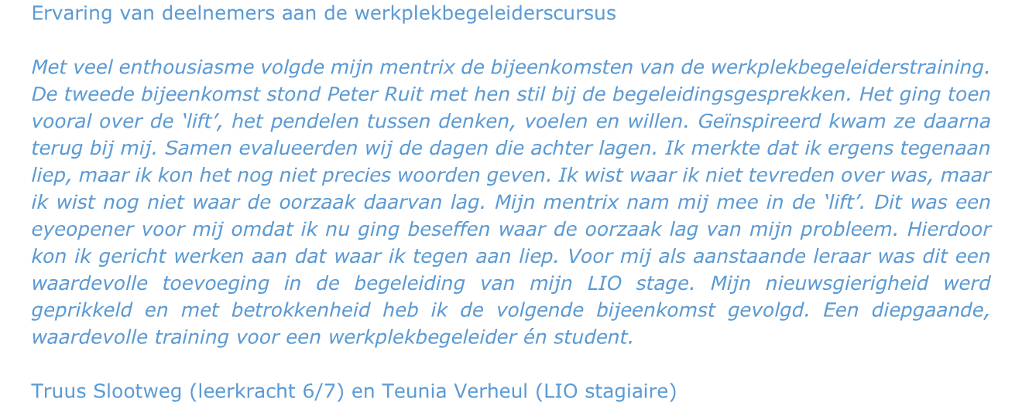
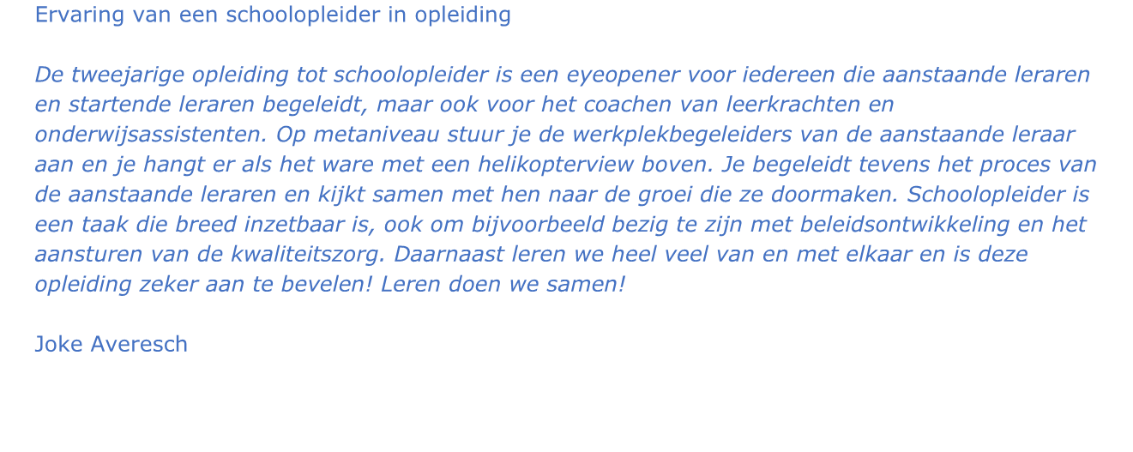
Met veel enthousiasme volgde mijn mentrix de bijeenkomsten van de werkplekbegeleiderstraining. De tweede bijeenkomst stond Peter Ruit met hen stil bij de begeleidingsgesprekken. Het ging toen vooral over de ‘lift’, het pendelen tussen denken, voelen en willen. Geïnspireerd kwam ze daarna terug bij mij. Samen evalueerden wij de dagen die achter lagen. Ik merkte dat ik ergens tegenaan liep, maar ik kon het nog niet precies woorden geven. Ik wist waar ik niet tevreden over was, maar ik wist nog niet waar de oorzaak daarvan lag. Mijn mentrix nam mij mee in de ‘lift’. Dit was een eyeopener voor mij omdat ik nu ging beseffen waar de oorzaak lag van mijn probleem. Hierdoor kon ik gericht werken aan dat waar ik tegen aan liep. Voor mij als aanstaande leraar was dit een waardevolle toevoeging in de begeleiding van mijn LIO stage. Mijn nieuwsgierigheid werd geprikkeld en met betrokkenheid heb ik de volgende bijeenkomst gevolgd. Een diepgaande, waardevolle training voor een werkplekbegeleider én student.
Truus Slootweg (leerkracht 6/7) en Teunia Verheul (LIO stagiaire)

Ervaring van een schoolopleider in opleiding
De tweejarige opleiding tot schoolopleider is een eyeopener voor iedereen die aanstaande leraren en startende leraren begeleidt, maar ook voor het coachen van leerkrachten en onderwijsassistenten. Op metaniveau stuur je de werkplekbegeleiders van de aanstaande leraar aan en je hangt er als het ware met een helikopterview boven. Je begeleidt tevens het proces van de aanstaande leraren en kijkt samen met hen naar de groei die ze doormaken. Schoolopleider is een taak die breed inzetbaar is, ook om bijvoorbeeld bezig te zijn met beleidsontwikkeling en het aansturen van de kwaliteitszorg. Daarnaast leren we heel veel van en met elkaar en is deze opleiding zeker aan te bevelen! Leren doen we samen!
Joke Averesch

5. Samenwerking
Dit document is tot stand gekomen in samenwerking met collega’s van de Hogeschool De Kempel, Jeannette Geldens en Michael Bots.
Citeertitel: Ruit, P., Kleef, D., van, Waal, J. de, Brobbel, W., Visser, J., & Vreeswijk, A. (2022). Een opleidingsschool, waarom eigenlijk? Gouda: Driestar educatief.

Geldens, J. J. M & Popeijus, H. L. (2008). Kenmerken van werkplekleeromgevingen voor het leren onderwijzen. Helmond: Kempellectoraat Hogeschool de Kempel.
Bron: Krachtig worden in samen opleiden. https://velov.files.wordpress.com/2015/03/sessie-8-
_inspiratiegidskrachtig-worden-in-samenopleiden.pdf
Geldens, J. J. M & Popeijus, H. L. (2008). Kenmerken van werkplekleeromgevingen voor het leren onderwijzen. Helmond: Kempellectoraat Hogeschool de Kempel.
Popeijus, H. L., Geldens, J., Ruit, P. & Visser, L. B. (2012). Samen verantwoordelijk voor ‘Samen opleiden’? De ontwikkeling van een zelfevaluatiekader om met elkaar de kwaliteit van die gedeelde verantwoordelijkheid te borgen. Tijdschrift voor lerarenopleiders, uitgave VELON/VELOV, 33(2), p. 18-24.
Geldens, J. J. M & Popeijus, H. L. (2008). Kenmerken van werkplekleeromgevingen voor het leren onderwijzen. Helmond: Kempellectoraat Hogeschool de Kempel.
Geldens, J.J.M. (2007). Leren onderwijzen in een werkplekleeromgeving : een meervoudige casestudy naar kenmerken van krachtige werkplekleeromgevingen voor aanstaande leraren basisonderwijs. Helmond: Kempellectoraat Hogeschool de Kempel. ((Co-)promot.: Theo Bergen, Herman Popeijus & V.A.M. Peters). ⁷ Het Zelfevaluatiekader heeft zowel in de professionalisering van de werkplekbegeleiders als van de schoolopleider een substantiële plek.

